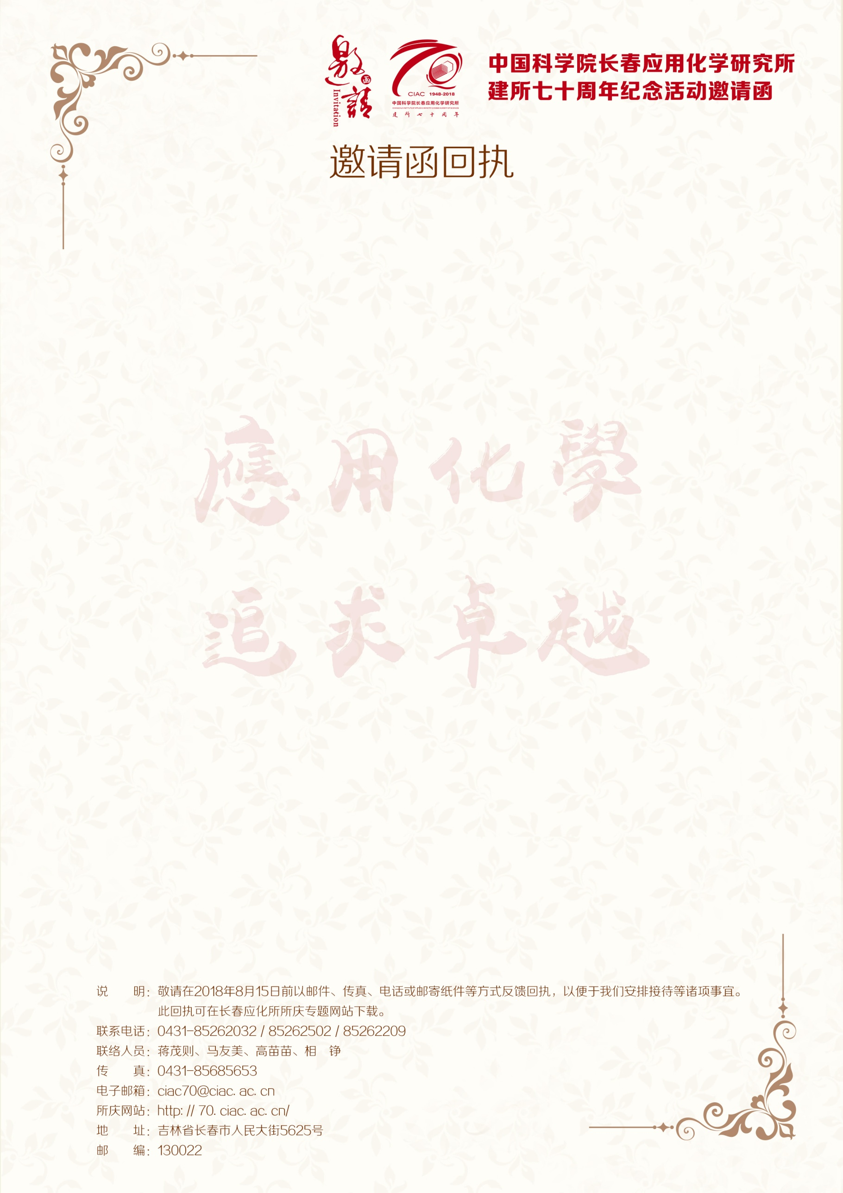

|  |  |  |  |  |  |  |  |
| --- | --- | --- | --- | --- | --- | --- | --- |
| **工作单位** | |  | | | | | |
| **出席嘉宾** | | 姓名 | 性别 | 职务职称 | | 联系电话 | E-mail |
|  |  |  | |  |  |
|  |  |  | |  |  |
|  |  |  | |  |  |
| **是否需要接机/站** | | 是 □  否 □ | 抵达日期 航班/车次 | | | 返程日期 航班/车次 | |
|  | | |  | |
| **是否需要预订住宿** | | 是 □  否 □ | **备注** | 如有其他要求，请注明： | | | |
| **主题活动安排** | **日期** | **时间** | **活动名称** | | **地点** | | **是否参加** |
| **9月15日星期六** | **08:30**∼**12:00** | 应用化学学术研讨会（主会场） | | 长春应化所教育大厦7楼会议室 | | 是 □  否 □ |
| **14:00**∼**17:30** | 应用化学学术研讨会（各分会场） | | 长春应化所教育大厦  会议室另行通知 | | 是 □  否 □ |
| **9月16日星期日** | **09:00**∼**11:30** | 建所70周年纪念大会 | | 吉林省宾馆  大剧场 | | 是 □  否 □ |
| **14:00**∼**15:00** | 长春应化所所友会  成立大会 | | 长春应化所教育大厦7楼会议室 | | 是 □  否 □ |
| **15:30**∼**17:00** | 长春应化所科研成果推介会 | | 长春应化所教育大厦6楼会议室 | | 是 □  否 □ |
| **15:30**∼**17:00** | 长春应化所战略发展研讨会 | | 长春应化所教育大厦7楼会议室 | | 是 □  否 □ |